Консультация для родителей
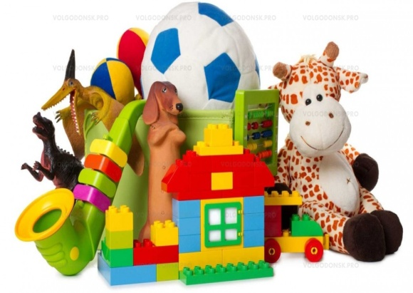
«Значение игрушки в жизни ребенка».
Из множества вещей, окружающих ребенка, для него важнее всего ИГРУШКА. Именно в ней отражаются впечатления о мире, имеющие большое влияние на дальнейшую жизнь ребенка, его характер.
ИГРУШКА – одно из важных средств воспитания и обучения. Она должна развивать познавательные способности, воображение; помогать освоиться в мире взрослых; формировать у ребенка любовь к труду, любознательность, наблюдательность, воспитывать художественный вкус ребенка, побуждать его к творчеству.
У игрушки много сторон – педагогическая, эстетическая, нравственная, производственная, экономическая, культурная, социальная, психологическая и т.д.
Все это разные стороны таких, казалось бы, простых предметов, но так ли просты они?
Во многом ко всему, что касается детства, у нас, взрослых отношение часто несерьёзное. Взрослые, может быть, и не задумываются какие игрушки они покупают, какие дарят детям, какие игрушки приносят в детский сад.
Для ребёнка игрушка – неотъемлемая часть его жизни и поэтому требует к себе самого серьезного внимания! Значение игр и игрушек для развития ребенка в дошкольном возрасте часто недооценивается даже педагогами. Большинство родителей не понимают, насколько важны правильно подобранные игрушки для формирования личности ребенка. Как и в какие игры должен играть ребенок? Информацию об этом родители получают в основном из рекламы, которая отражает интересы фирм-производителей, далеко не всегда совпадающие с интересами ребенка.
Отсутствие общей и правовой культуры в формировании игровой среды ребенка в России приводит к агрессивному наступлению на наш рынок игровой продукции как с Запада, так и с Востока.
В дошкольном возрасте есть сензитивные периоды развития способностей ребенка, когда правильный подбор развивающих игр и игра в них с ребенком определяют очень многое. Вместо учета особенностей психофизического развития детей, особенно дошкольников, развитие рынка игрушек происходит по привнесенным извне тенденциям.
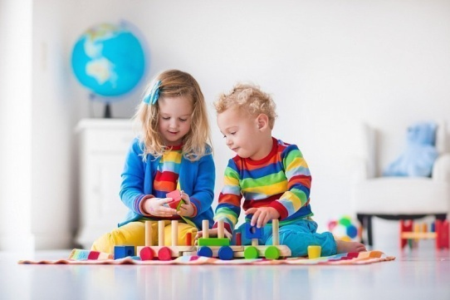
Одна и та же игрушка в разном возрасте может нести для ребенка разную информацию. Так, например, игрушка-пирамидка. Сначала она интересна тем, что можно снимать колечки. Эти колечки потом можно куда- нибудь надеть: обратно на штырек, на ручку, на ножку стула и т.д., покатать или просто разбросать (даже в этом есть свой исследовательский смысл). Становясь старше, ребенок начинает подмечать, что все колечки разного размера. Он пытается расположить их от самого большого до самого маленького, и наоборот. Если колечки разного цвета, вскоре ребенок заметит и это и будет пытаться разложить их по цвету. Единственный момент: эта пирамидка не должна постоянно «маячить» перед глазами малыша, иначе он просто потеряет к ней интерес, остановившись на стадии «разбросать колечки». Любую игрушку взрослым следует убрать, как только они поймут, что малыш ею «наигрался». Для какой-то игрушки это 3 дня, для другой — неделя, а для какой-то и вовсе 2 часа. Через определенное время ее можно будет снова предложить ребенку, ведь, как говорится, «все новое — это хорошо забытое старое». И он будет играть с этой игрушкой уже по-новому, имея больший «багаж знаний», чем при первом знакомстве с ней.
При выборе и покупке игрушки не стоит забывать и о том, что покупается она для ребенка, а значит, должна соответствовать его возрасту. Например, не стоит покупать двухлетнему ребенку радиоуправляемый вертолет. Ведь он будет играть с ним в соответствии со своими знаниями и способностями. Следовательно, малыш быстро его сломает. А это лишнее разочарование для взрослых и расстройство для ребенка.
Много радости в детскую жизнь вносят игрушки - забавы, назначение которых - вызывать здоровый, веселый смех, развивать чувство юмора. Они радуют неожиданным движением, например: танцующий поросенок, крякающая утка, хлопушка, пищалки. Веселые игрушки предназначены не для игры, а скорее для развлечения; их образ законченный, неизменный: птицы только клюют, поросенок только танцует. Это смешные, забавные фигурки людей, животных с фиксированным движением. Они несут свое начало от народной игрушки. Тонкий юмор, заложенный в народных игрушках, педагог должен чувствовать, понимать и учить этому детей.
Большой интерес представляют и забавные заводные игрушки (заяц - барабанщик, кувыркающаяся обезьяна и др.), принцип действия у них разный, а задача одна - повеселить детей, создать радостное настроение.
Игрушка - духовный образ идеальной жизни, идеального мира, это архетип представлений о добре - подлинном или мнимом. Подлинная игрушкам утверждает добро и предопределяет различение добра и зла. Игрушка всегда выполняет и психотерапевтическую функцию - помогает овладеть ребенку собственными желаниями, страхами. Страх темноты можно победить с помощью деревянного меча. Иногда ребенок может сам найти "игрушки" - предметы - функционеры, часто неосознанным его потребностям. Какая-нибудь коряга, камушек, ракушка, гвоздик, тряпочка и пр. наделяются особыми свойствами, переживаниями, смыслами.

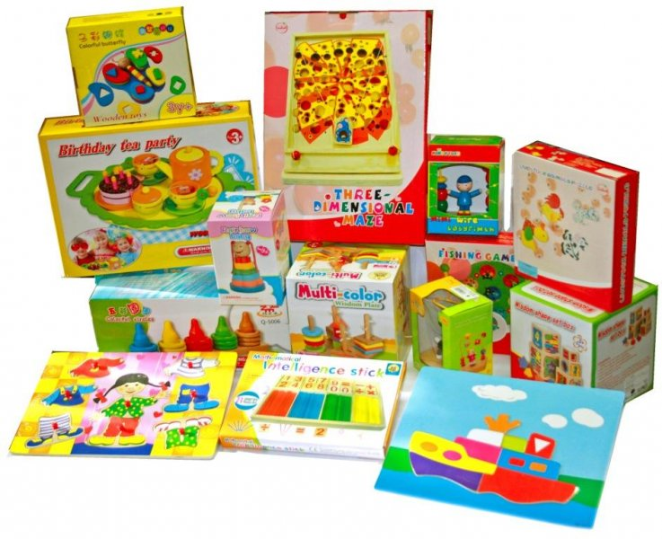
Таким образом, можно сделать вывод, что игрушка забавляет и радует ребенка, вызывает положительное отношение к окружающему. Симпатия и привязанность к игрушке переносится и на предметы, людей, изображенных в игрушке. Игры с куклой пробуждают у детей заботливое, бережное отношение, внимательность и нежность, помогают накопить опыт положительных нравственных переживаний.

